#포인터 실습

#include <stdio.h>

**void** swap(**int**\* a, **int**\* b){

**int** tmp= *a;

*a=*b;

*b=tmp;

}

**int** main(){

**int** a=1, b=7;

printf("%d %d \n",a,b);

swap(&a,&b);

printf("%d %d \n", a,b);

}

-결과

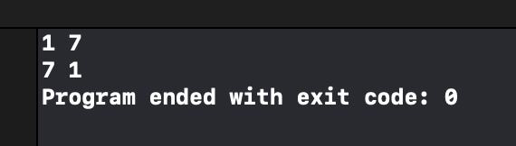

#포인터 실습2

#include <stdio.h>

**int** tmp[5];

**void** reverse(**int** *arr,**int** a){

**for**(**int** i=0; i<5; i++)

tmp[i]=arr[i];

**for**(**int** i=0; i<5; i++){

arr[i]=tmp[4-i];

}

}

**int** main(){

**int** arr[5]={1,2,3,4,5};

printf("BEFORE:");

**for**(**int** i=0; i<5; i++)

printf("%d",arr[i]);

reverse(arr,5);

printf("\n AFTER:");

**for**(**int** i=0; i<5; i++)

printf("%d",*(arr+i));

printf("\n");

}

-결과

#포인터실습3

#include <stdio.h>

#include <string.h>

**int** tmp;

**void** sort(**int** *arr){

**for**(**int** i=0; i < 10; i++){

**for**(**int** j=0; j < 10-i; j++){

**if**(arr[j]<arr[j+1]){

tmp=arr[j];

arr[j]=arr[j+1];

arr[j+1]=tmp;

}

}

}

}

**int** main(){

**int** arr[10];

**for**(**int** i=0; i<10; i++)

scanf("%d",&arr[i]);

sort(arr);

**for**(**int** i=0; i<10; i++)

printf("%d", arr[i]);

}

-결과

#실습1

­

#include <stdio.h>

#include <string.h>

int tmp;

int brr[10];

int crr[10];

void sort(int *arr){

for(int i=0; i < 8; i++){

for(int j=0; j < 7; j++){

if(arr[j]<arr[j+1]){

tmp=arr[j];

arr[j]=arr[j+1];

arr[j+1]=tmp;

}

}

} } //버블정렬로 만들고

int main(){

int arr[8];

int crr[8];

int brr[8];

int drr[8];

int sum=0;

for(int i=0; i<8; i++)

scanf("%d",&arr[i]);

for (int i=0; i< 8; i++){

brr[i]=arr[i];

} //원래 arr brr에 복붙

sort(arr);

for(int i=0; i<5; i++){

sum=sum+arr[i];

}

printf("%d \n",sum);

for(int i=0;i<5; i++){

for(int j=0; j<8; j++){

if(arr[i]==brr[j])

crr[i]=j+1;

}

} //기존 arr에서 순서 찾고

for(int i=0; i<5; i++){

drr[i]=crr[i];

}

for(int i=0; i < 5; i++){

for(int j=0; j < 4; j++){

if(drr[j]>drr[j+1]){

tmp=drr[j];

drr[j]=drr[j+1];

drr[j+1]=tmp;

}

}

}

for(int i=0; i<5; i++){

printf("%d ",drr[i]);

}

}

-결과

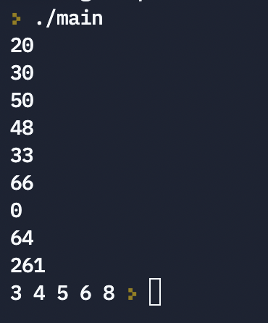

#실습2

#include <stdio.h>

#include <string.h>

int k=0;

int main(){

int num;

int a=0;

int b=0;

char crr[20];

char arr[20];

char result[20][20];

char an[12]="are anagrams";

char not[17]="are NOT anagrams";

scanf("%d",&num);

for(k=0;k<num;k++){

a=0;

b=0;

scanf("%s %s", arr, crr);

for (int i=0; i<strlen(arr); i++){

if(arr[i]==' '){

continue;

}

}

for(int i=0; i<strlen(arr);i++){

for(int j=0;j<strlen(arr);j++){

if (arr[i]==crr[j])

a++;

}

}

for(int i=0; i<strlen(arr);i++){

for(int j=1;j<strlen(arr)-j;j++){

if(arr[i]==arr[i+j])

b+=2;

}

}

if(strlen(arr)!=strlen(crr)){

a=-100;

}

if (a-b==strlen(arr)){

for(int j=0;j<11;j++)

result[k][j]=an[j];}

else{

for(int j=0;j<16;j++)

result[k][j]=not[j]; }

}

for(int i=0;i<num;i++){

for(int j=0;j<16;j++)

printf("%c",result[i][j]);

printf("\n");

}

}

-결과

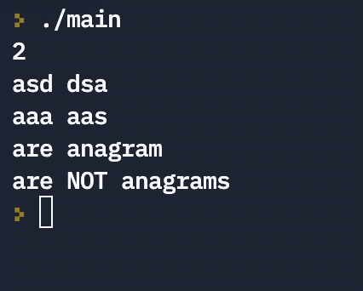

#실습3

#include <stdio.h>

#include <string.h>

#include <stdlib.h>

int main(){

int a=0;

int b=0;

char ch[10];

scanf("%s",ch);

for(int i=0; i<strlen(ch);i++){

if(ch[i]=='(')

a++;

else if(ch[i]==')')

b++;

else

continue;

}

if(a==b)

printf("True \n");

else

printf("False \n");

}

-결과

#실습4

//실습4 강박증

#include <stdio.h>

int tmp;

int main() {

int num=0;

int b=0;

int c=0;

scanf("%d",&num);

int arr[num];

int brr[num/2];

int crr[num/2];

scanf("%d",arr);

for(int i=1;i<num;i++){

scanf("%d",&arr[i]);

}

for(int i=0;i<num;i++){

if(arr[i]%2==0){

brr[b]=arr[i];

b++;

}

else{

crr[c]=arr[i];

c++;

}

}

for(int i=0; i < num/2; i++){

for(int j=0; j < num/2-1; j++){

if(crr[j]>crr[j+1]){

tmp=crr[j];

crr[j]=crr[j+1];

crr[j+1]=tmp;

}

}

}

for(int i=0;i<num/2;i++)

printf("%d ",crr[i]);

for(int i=0; i < num/2; i++){

for(int j=0; j < num/2-1; j++){

if(brr[j]>brr[j+1]){

tmp=brr[j];

brr[j]=brr[j+1];

brr[j+1]=tmp;

}

}

}

for(int i=0;i<num/2;i++)

printf("%d ",brr[i]);

}

-결과

#실습5

#include <stdio.h>

#include<string.h>

int main() {

int num=0;

char sen[50];

scanf("%[^\n]s",&sen);

for(int i=0; i<strlen(sen);i++){

if(sen[i]==' ')

num++;

else if(sen[i]=='e'){

if(sen[i+1]=='n'){

if(sen[i+2]=='d'){

break;

}

}

}

}

printf("%d",num);

}

-결과

#조사과제

#math.h 조사 후 math.h에 포함된 라이브러리 함수 조사 및 실습

Math.h: 여러 수학 함수들을 포함하는 C언어의 표준 라이브러리

-실습(삼각함수)

#include <stdio.h>

#include <math.h>

**int** main (**void**)

{

printf ("sin(0) = %lf\n",sin(0));

printf ("cos(0) = %lf\n",cos(0));

printf ("tan(0) = %lf\n",tan(0));

**return** 0;

}

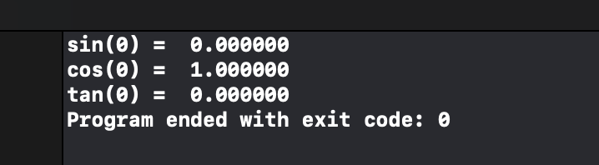

-실습(거듭제곱함수)

#include <stdio.h>

#include <math.h>

**int** main (**void**)

{

printf("%lf\n",pow(7.0,3));

**return** 0;

}

#32bit vs 64bit 차이 조사

-Bit: (binary(2진수) digit): 컴퓨터의 처리 정보의 최소 단위.

--차이점: 저장 장치의 bit 폭.

-레지스터(cpu 칩 내부에 빠르고 저장 용량이 작은 기억 장치, 명령어 해석이나 연산시 사용되는 데이터 순간적으로 저장)-> 레지스터가 크면 한 번에 처리 할 수 있는 정보의 양이 늘어남.

=>32bit가 한 번에 처리할 수 있는 정보: 2^32

64bit가 한 번에 처리할 수 있는 정보: 2^64

따라서 한 번에 취급할 수 있는 정보가 증가하기 때문에 기능 고도화.

64bit의 cpu가 32bit 명령을 실행하는 것은 가능하지만 그 반대는 불가능

-메모리 제한

32bit : 메모리 4GB의 벽: 32bit pc는 메모리를 4GB이상 넣어도 사용 불가.

-터미널에서 다음과 같은 명령어를 써 노트북이 64bit라는 것을 알 수 있었다.

